西南地区（云贵高原和四川盆地）
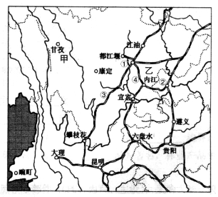

- 读“某区域等高线地形图”，回答下列问题。
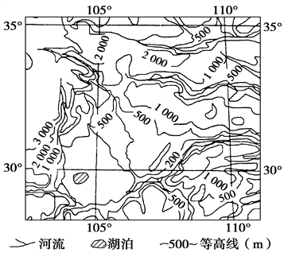
- 图示主要地形区是 ，概述该地形区的地形特征。（6分）

- 简述该地形区气候特点以及流经该地形区的河流所属水系。（6分）

- 每年该地区均有旱灾发生，为减轻旱灾，你认为应采取哪些措施？（6分）

- 贵州省花江乡山高坡陡，水土流失面积达80%，干旱频率高达90%,1997年该乡森林覆盖率仅3%。作为“西电东送”起点的马马崖大型水电站，历时2年多，于2015年1月正式投产发电。左图为“花江乡在贵州省的位置图”，右图为花江乡2000年石漠化状况。结合材料回答下列问题。
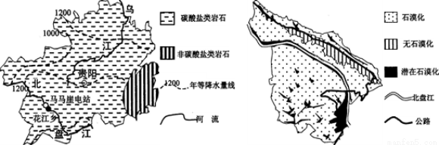
- 指出碳酸盐类岩石的成因类型及其在贵州省的分布特征。（4分）

- 说明马马崖水电站修建的优势区位条件。(6分）

- 年降水量1 000多毫米的花江乡干旱频率高，分析原因。（6分）

(4)针对花江乡的环境问题，从保护与开发角度，请你为花江乡提出合理建议。（6分）

气候：
水文：
资源：
生物：
地形：
西南
地区

农业：
工业
生态环境：
交通：
西南

3．读图文资料,回答下列问题。
玛咖是一种保健及药用价值极高的农产品,随着生活水平的提高,在保健方面更是有了大力的发展。玛咖原产于海拔3500~4500米的秘鲁安第斯山区,在极为苛刻的条件下才能生长,对环境污染相当敏感。生长中需要吸收大量的土壤养分,当地亦有“玛咖一季休耕三年”的说法。玛咖种植全过程完全靠人工完成,劳动力投入量大。2003年,中国云南丽江玉龙雪山海拔3000米以上区域引种成功(如图),目前,成为世界第二大优良玛咖产区,种植规模仍在扩大。
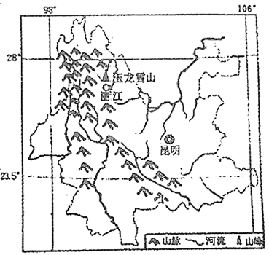
- 简要分析丽江发展成为世界第二大优良玛咖产区的原因。

- 丽江地区不断扩大玛咖种植规模,会给当地带来怎样的影响?

（3）结合材料信息和所学知识,提出丽江玛咖种植的可持续发展措施。

22．（1）地处低纬高海拔地区(纬度低,海拔高)；日照强,昼夜温差大； 环境质量好；劳动力成本较低； 政策支持； 中国市场需求量大。
（2）有利影响:带动相关产业发展；扩大劳动就业,增加收入；促进当地产业结构调整带动当地基础设施建设等。
不利影响：过度垦殖可能导致植被破坏,生物多样性减少；水上流失加制;生态环境破坏等。
- 分片实行轮耕种植,保持土壤肥力；严禁使用化肥、农药等,保证产品质量； 进行深加工和精加工,提高附加值；加大宣传营销,树立品牌 ；加大技术投入。
1．(1)沉积岩。 绝大部分地区有分布。
(2)地处亚热带季风区，年降水量大，河流流量大；北盘江流经云贵高原，河流落差大；西部大开发政策，水电开发促进当地经济发展；邻近珠江三角洲，具有广阔的水电市场。(答出三点即可)
(3)季风气候，降水时间集中，无雨时间较长；碳酸盐类岩石地区，地下漏斗发育，地表和地下水容易渗漏；森林覆盖率低，土壤层薄，涵养水分功能弱；山高坡陡，(经济欠发达)修建水利工程难度大，雨水难以储存。(答出三点即可)
(4)以水资源开发利用(或生态环境恢复与保护)为中心，通过植树、种草等生物措施，以及修坝、建梯田等工程措施，解决干旱、水土流失和石漠化问题；开发喀斯特景观、庭院经济、立体农业等，发展旅游业，促进当地经济发展。
2．（1）四川盆地 盆地四周被山岭和高原环绕，盆地内部低山丘陵起伏
（2）夏季高温多雨，冬季温暖湿润。长江水系
（3）兴修水库；跨流域调水；发展节水农业；合理用水；防治水污染；实施人工降水等

